ПОЛОЖЕНИЕ

УЧЕБНО-ТРЕНИРОВОЧНЫЙ СЕМИНАР по КАРАТЭ WKF
под руководство тренера сборной Латвии по каратэ Максима Иванчикова
12-13, 14-15 10.2017

1. Цели и задачи :

Учебно-тренировочные сборы проводится с целью:
- популяризация каратэ в России
- совершенствования учебно-тренировочного процесса тренеров и повышения спортивного мастерства спортсменов;
- воспитание подрастающего поколения.
- пропаганда здорового образа жизни

2. Сроки проведения и адрес места проведения :
Семинар проводится г.Казань 12-13.10.2017
по адресу г. Казань, ул. Амирхана 1г. Дворец единоборств «АкБарс» зал дзюдо.
г. Набережные Челны б. Школьный д.2 по комплексу 18/09 ДЮСШ №12 зал дзюдо.
3. Регистрация участников семинара г. Казань:
Место проведения регистрации Дворец единоборств «АкБарс»
Время регистрации с 12.45-13.20 вход со стороны зала дзюдо.
3.1 Регистрация г. Набережные челны: для участников из Набережных Челнов регистрации 13 октября «Гимназия №76» (42/25) мал. спортивный зал с 16.00-19.00. Для участников из других городов регистрация 14 октября с 9.00-9.45 по месту проведения семинара б. Школьный д.2 (по комплексу18/09) ДЮСШ №12 зал дзюдо.

4. Участие:
В УТС могут принимать участие спортсмены с 10 лет и тренера.

5. Условия финансирования УТС:
Стоимость участия в семинаре в г.Казани - 1500 рублей
Стоимость участия в семинаре в г.Набережных Челнах - 2000 рублей
Для спортсменов из Казани 1500 р. Для сборников РТ БЕСПЛАТНО
Тренера принимают участие в данных УТС бесплатно , если тренер предоставил на семинар 5 и более спортсменов.
Всем участникам семинара иметь сменную обувь!

6.Регламент учебно-тренировочного семинара:
г. Казань

12 октября 1 тренировка с 13.30 - 15.00
13 октября 1 тренировка с 12.45 - 14.15
2 тренировка с 14.30 - 16.00
г. Набережные Челны
Регламент; 14октября- 1тренировка-10.00-12.00
2тренировка-14.00-16.00
3-тенировка -17.00-19.00

15октября--1тренировка--10.00-12.00
2 тренировка 14.00-17.00
7. Сроки подачи заявок:
Заявку на участие в УТС г. Казань присылать до 10.10.2017 года.
на e-mail: rus.tam.81@mail.ru тел. 89053101674.
Заявку на участие в УТС г. Набережные Челны присылать до 10.10.2017 года. на e-mail demakovjks@mail.ru тел. 89656164666 Игорь Демаков

8. Организаторы семинара спортивный клуб по каратэ «Триумф» Казань, Федерация каратэ WKF г. Набережные Челны

9. Тренерам, фото и видео репортерам просьба быть в кимоно, на татами будут находиться только люди переодетые в кимоно.

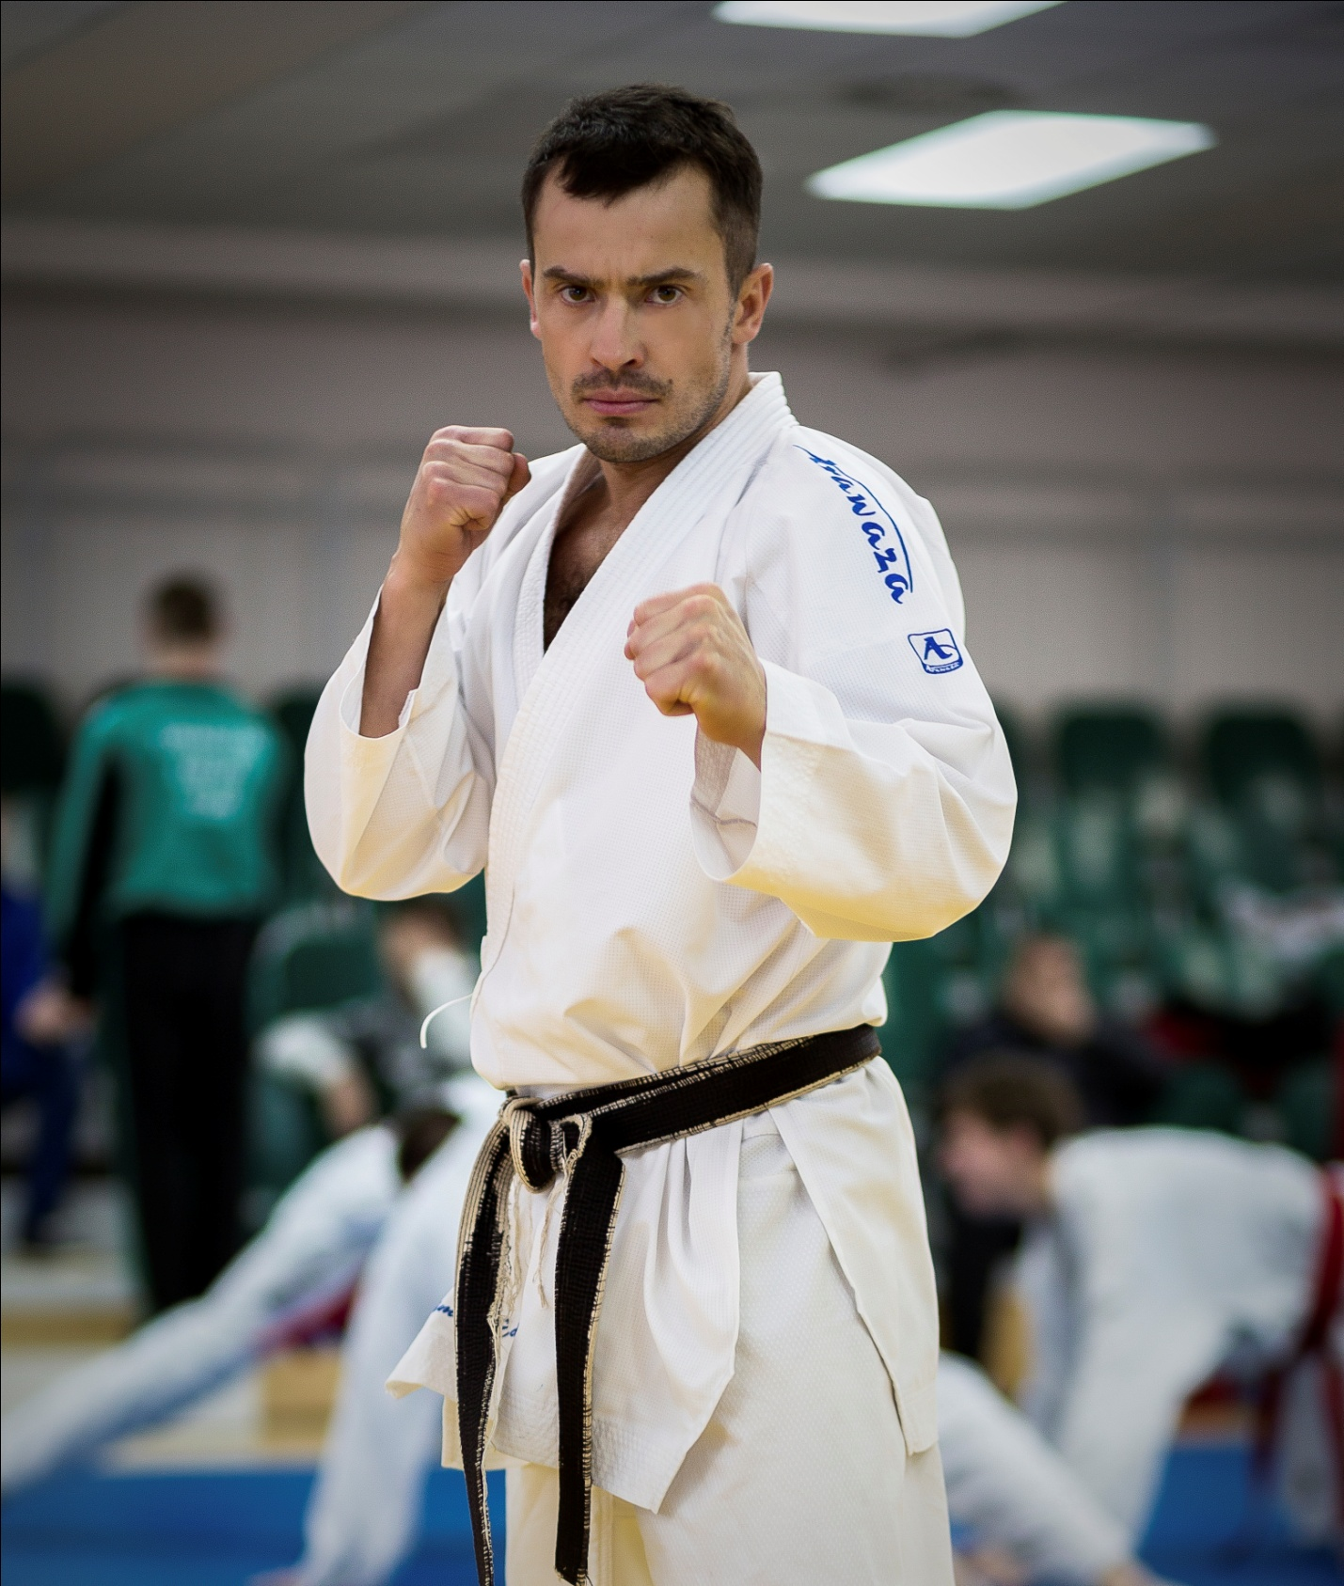

Иванчиков Максим начал заниматься каратэ с 10 лет, первым тренером Максима были Leight Смит (Англия) Масао Kawasoe (Япония). В возрасте 18 лет его тренерами были Тед Хедлунд (Швеция) и Антонио Олива Себа (Испания), в настоящий момент имеет 5 дан по каратэ WKF.
Первый тренерский опыт получил в 1998 году. В настоящий момент Максим - руководитель спортивного клуба « Baltijas клуб каратэ», тренер сборной Латвии по каратэ.
С 2007 года и по настоящее время является главным тренером сборной Латвии по каратэ. За время пребывания на посту главного тренера по каратэ сборной Латвии, Максим и его спортсмены показали хороший результат на соревнованиях международного уровня.
В частности такие спортсмены как;
Руслан Садыков
2015 г. 3 Место на чемпионате Европы Стамбул Турция,
2015 г. 3 Место на первых Европейских играх Баку

Калинс Калниншь,
2010 г. 3. Место в чемпионате мира по каратэ в Белграде (Сербия) -60 кг
2012 г. 2. Место в чемпионате Европы по каратэ Тенерифе (Испания) -60 кг
2013 г. 3. Место Чемпионат Европы Будапешт, -60 кг
2013 г. 2. Место Чемпионат мира комбат геймс Санкт-Петербург (Россия).
2017 г. 1. Место Чемпионат Европы, -60 кг
Виктория Рзаева
2011 г. 2. Место на первенстве Европы среди кадетов и юниоров
2013 г. 1. Место на первенстве Европы среди кадетов и юниоров Koniy (ТУРЦИЯ).
Николай Бодров
2011 г. 2. Место на чемпионате мира по каратэ в Малайзии (Малакка) -61 кг.
Все эти спортсмены были неоднократными победителями и призерами турниров серии Karate 1 а также многих других международных турниров по каратэ.
В 2015 году. Максим становиться главным тренером сборной Вьетнама по кумитэ, на данном посту он проработает чуть меньше года, но за это время он достигает лучшего результата для сборной Вьетнама. На первенстве мира в Джакарте в 2015 году среди кадетов и юниоров спортсменка Транг Кам Лан впервые в истории Вьетнама завоевала серебряную медаль на соревнованиях столь высокого уровня в категории U21 -55 кг.
2015 г. На чемпионат Азии Yokohama (Япония), Chuat Хео под руководством Максима Иванчикова занимает 3th место -50 кг
Так же во время работы в качестве главного тренера сборной Вьетнам 2015, команда Максима успешно выступила на нескольких турнирах , таких как Бангкок Open, Кубок Восточной Азии (Лаос)
Таким образом, хотелось бы отметить высокий уровень Максима как тренера, который смог достичь хороших результатов за столь короткое время на посту главного тренера по каратэ нескольких стран, и дает понять, что мероприятие которое будет проводить Максим в Казани и Набережных Челнах будет достаточно интересным и сможет дать много новой методической и тактической практики кумитэ.

